Compréhension de l’oral
Répondez aux questions en cochant (X) la bonne réponse, ou en écrivant l’information demandée.

■ EXERCICE 1
Vous allez entendre 2 fois un document. Vous aurez 30 secondes de pause entre les 2 écoutes puis 30 secondes pour vérifier vos réponses. Lisez d’abord les questions.
Vous écoutez la radio, vous entendez cette annonce. Répondez aux questions.

1. Ce document est:
une conversation.
un message téléphonique.
une publicité.

2. Vous pouvez gagner un voyage:
d’une semaine.
de deux jours.
de deux semaines.

3. Complétez le numéro de téléphone qu’il
faut contacter: 06___ 48___ 00___.

4. Ce voyage est pour visiter le Parlement
européen.
Vrai
Faux

5. Le voyage est pour:
Paris.
Bruxelles.
Strasbourg.

6. Quel jour est le départ?
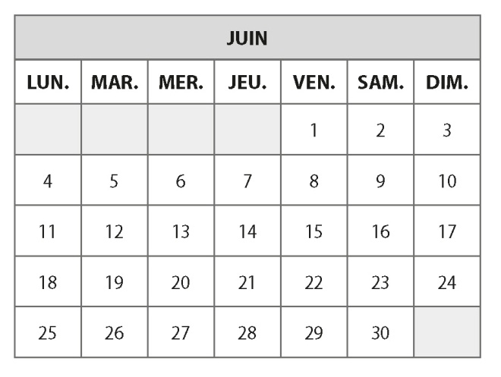

Cela n’est pas dit.

■ EXERCICE 2
Vous allez entendre plusieurs petits dialogues correspondant à des situations différentes. Vous avez 15 secondes de pause après chaque dialogue. Puis vous allez entendre à nouveau les dialogues pour compléter vos réponses. Lisez les questions.
Où pouvez-vous entendre ces dialogues?
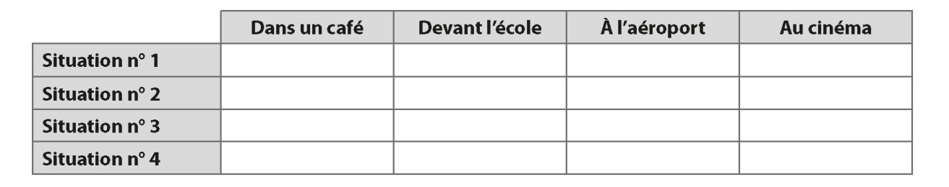
Compréhension des écrits
■ EXERCICE 1
Vous venez de recevoir une carte. Répondez aux questions suivantes.

1. Cette carte, c’est pour:
inviter à une fête d’anniversaire.
annoncer une bonne nouvelle.
présenter une campagne publicitaire.
2. On dit à Anne-Laure qu’elle va recevoir:
une réduction de 10%.
un cadeau surprise.
un article de la boutique.

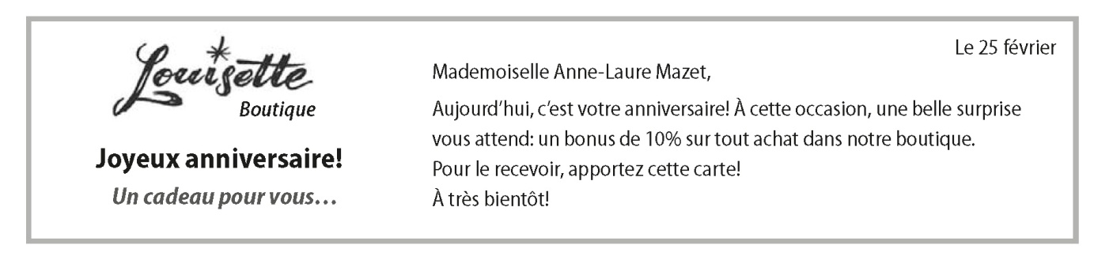

3. Qui envoie cette carte? 4. Quel jour est née Anne-Laure?

■ EXERCICE 2
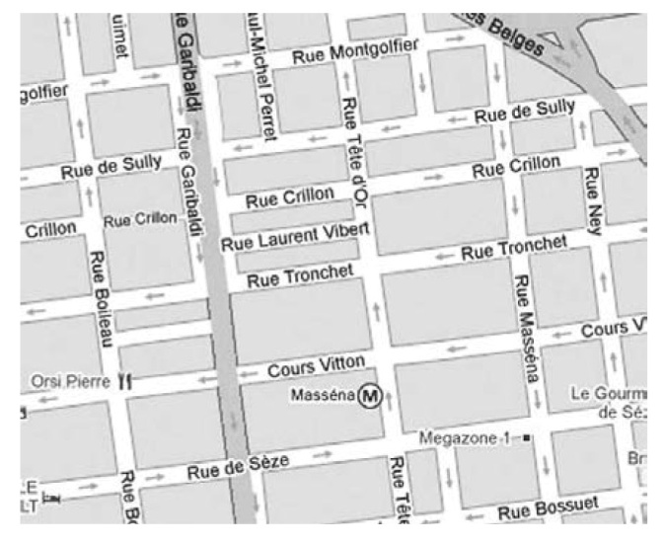
Bonjour,
Comme prévu, on va au cinéma ce soir?
Je t’attends devant le café Paradis.
Quand tu sors du métro, tu prends la rue sur
ta droite. Tu tournes à droite au premier
carrefour, tu traverses l’avenue Garibaldi et
tu continues. Le café est avant la pizzeria.
Je t’attends vers 20h00.

1. Dessinez sur le plan le chemin pour aller
au rendez-vous.

2. Le rendez-vous est:
le matin.
l’après-midi.
le soir.
3. Pierre donne rendez-vous devant:
l’école.
le cinéma.
un café.

Production écrite
Vous êtes en vacances en France. Vous écrivez à un ami français. Vous lui parlez du temps, de la ville, et vous décrivez ce que vous faites. Vous lui annoncez que vous allez lui rendre visite. (40 à 50 mots)

Production orale
ÉCHANGE D’INFORMATIONS (5 minutes de préparation et 1 minute environ de conversation)
Vous posez des questions (minimum 6) à l’examinateur à partir des cartes ci-dessous.
